**NGHIÊN CỨU CHẾ TẠO MÔ HÌNH BƠM NHIỆT ĐỂ GIA NHIỆT NƯỚC NÓNG** Researching and producting model of heat pump to suply hot water

Hồ Trần Anh Ngọc, Nguyễn Công Vinh

Trường Cao đẳng Công nghệ - Đại học Đà Nẵng; [anhngoctr@yahoo.com](mailto:anhngoctr@yahoo.com); [vinh240480@gmail.com](mailto:vinh240480@gmail.com)

**Tóm tắt** -Bài báo tập trung trình bày việc tính toán thiết kế mô hình và ứng dụng bơm nhiệt tiết kiệm năng lượng để gia nhiệt cho nước nóng phục vụ nhu cầu sinh hoạt tại các hộ gia đình, văn phòng, khách sạn, hay các tòa nhà hành chính. Sau khi xây dựng mô hình máy bơm nhiệt, chúng tôi tiến hành thí nghiệm đo đạc các thông sô đầu ra và đầu vào của hệ thống này trong khoảng thời gian và điều kiện nhất định. Đồng thời, chúng tôi cũng đánh giá và so sánh số liệu thu được bằng phương pháp mô phỏng và đưa ra các thông số ảnh hưởng đến quá trình thực nghiệm. Kết quả thực nghiệm cho thấy mô hình máy bơm nhiệt mà chúng tôi xây dựng tiết kiệm được điện năng và có thể ứng dụng vào việc cấp nước nóng trong toàn địa bàn dân cư của cả nước khi có nhu cầu cần thiết. **Từ khóa*:*** *Hiệu quả năng lượng; bơm nhiệt; hệ thống nước nóng; nhiệt độ ra vào hệ thống*; *môi chất lạnh.*

**1. GIỚI THIỆU**

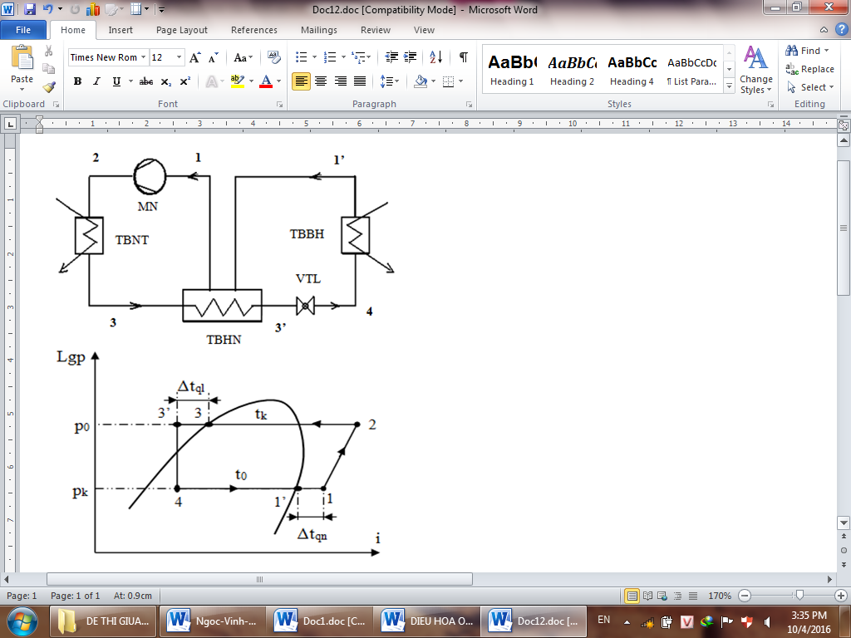Để góp phần vào phát triển bền vững tất cả các lĩnh vực trong cả nước theo xu hướng hội nhập quốc tế, hiện nay, tiết kiệm năng lượng đang là một trong những chủ đề "nóng" không chỉ trong phạm vi từng vùng, miền, thành phố mà nó đã trở thành vấn đề của cả quốc gia. Trong tương lai gần, nhiều ngành công nghiệp đang phải đối mặt với nguy cơ thiếu hụt năng lượng do các nguồn dự trữ năng lượng tự nhiên ngày càng cạn kiệt và cần có giải pháp tối ưu để giải quyết vấn đề cấp bách này. Vì thế việc phát triển các hệ thống sử dụng năng lượng một cách tiết kiệm trở thành khâu then chốt và có tính chiến lược để phát triển kinh tế của đất nước nói riêng và thế giới nói chung. Với mục tiêu làm sao chỉ ra được những biện pháp hữu hiệu nhằm tiết kiệm năng lượng có thể ứng dụng trong nước ta là vấn đề đang được quan tâm của các nhà khoa học Việt Nam. Điển hình trong quá trình sinh hoạt của con người ở lĩnh vực sử dụng điều hòa không khí và nước nóng trong sinh hoạt là những nguồn tiêu thụ điện năng khá lớn, nhất là trong các lĩnh vực dân dụng như nhà hàng, khách sạn, hộ gia đình [2;3;6]. Hiện nay, việc sử dụng các thiết bị gia nhiệt bằng điện trực tiếp, tuy có nhiều ưu điểm nhưng chưa mang lại hiệu quả nhiều về việc tiết kiệm năng lượng. Trong nghiên cứu này, việc sử dụng công nghệ bơm nhiệt để gia nhiệt nước nóng sẽ mang lại hiệu quả năng lượng rất lớn cho người dân hiện tại đồng thời cũng góp phần giảm thiểu đáng kể việc sử dụng nguồn điện sẵn có để đáp ứng nhu cầu phát triển công nghiệp hóa, hiện đại hóa đất nước và bảo vệ môi trường.

***Hình 1:*** *Các quá trình diễn ra của bơm nhiệt và đồ thị T-s*

**Abstract** - The article focuses presents the calculation model design and application of energy saving heat pump to heat the hot water to meet the demands of living in the household, office, hotel, or administration buildings. After building models of heat pumps, we conducted experiments parameter measurement of output and input of this system in the period and under certain conditions. At the same time, we also evaluate and compare the data obtained by means of simulation method and give the parameters affecting the process of experimentation. The experimental results showed that heat pumps model that we built energy saving and can be applied to supplying hot water in residential areas throughout the country when there is necessity.

**Key words:** *Energy efficiency; heat pumps; hot water system; inlet and outlet water in the system, refrigerant.*

**2. NỘI DUNG NGHIÊN CỨU**

# 2.1. Cơ sở lý thuyết

Bơm nhiệt hoạt động theo chu trình ngược với bốn quá trình chính theo các nút của mô hình như sau:

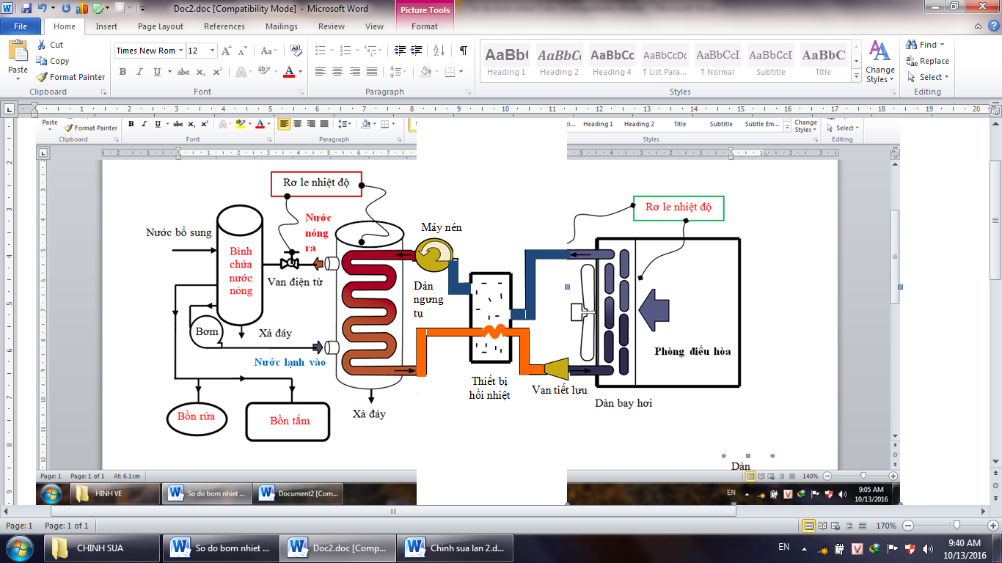1-2: quá trình nén đoạn nhiệt hơi môi chất từ áp suất thấp, nhiệt độ thấp lên áp suất cao, nhiệt độ cao trong máy nén hơi; 2-3: quá trình ngưng tụ đẳng áp trong thiết bị ngưng tụ và thải nhiệt cho môi trường; 3’-4: quá trình tiết lưu đẳng entanpi của môi chất lỏng qua van tiết lưu từ áp suất cao xuống áp suất thấp; 4-1’: quá trình bay hơi đẳng áp, đẳng nhiệt ở nhiệt độ và áp suất thấp, thu nhiệt của môi trường cần làm lạnh.

Theo đánh giá thực tế, mô hình bơm nhiệt trong Hình 2 bao gồm các bộ phận sau: máy nén, dàn ngưng tụ, dàn bay hơi, van tiết lưu, đồng hồ đo, thiết bị điều khiển, hệ thống đường ống dẫn… Trong mô hình bơm nhiệt được thiết kế và chế tạo, nhiệt độ ngưng tụ của môi chất được khảo sát trong khoảng 40oC đến 50oC và nhiệt độ sôi của môi chất đạt được từ 0oC đến 10oC. Khả năng bay hơi và hấp thụ năng lượng cũng được xét đến trong mục này.

**2.2. Thiết lập phương trình cân bằng nhiệt**

Lượng nhiệt tỏa ra từ thiết bị ngưng tụ là rất lớn bằng nhiệt lượng thu vào từ dàn lạnh cộng với công tiêu thụ cho máy nén. Theo định luật nhiệt động 2 ta có phương trình tham khảo ở [4;5]:

qk = l + q0  (1)

Trong đó; qk - nhiệt tỏa ra từ thiết thiết bị ngưng tụ; q0 - nhiệt thu vào từ thiết bị bay hơi; l - là công tiêu thụ của máy nén. Ở đây tính tương ứng với 1kg môi chất lạnh đi qua thiết bị bay hơi.

Chỉ số hiệu quả làm lạnh lý thuyết được xác định bằng tỷ số giữa số giữa nhiệt lượng nhận được từ vật cần làm lạnh trên công tiêu thụ:

ε =  (2)

Với: q0 - năng suất lạnh riêng (kJ/kg); qk - nhiệt lượng môi chất nhả cho môi trường (kJ/kg); l - công tiêu thụ của máy nén (kJ/kg).

Chỉ số hiệu quả bơm nhiệt lý thuyết được xác định như sau:

 (3)

Công thức liên hệ giữa chỉ số hiệu quả bơm nhiệt và chỉ số hiệu quả làm lạnh:

φ = 1 + ε (4)

Để nâng cao hiệu suất của bơm nhiệt, chúng ta cần đi sâu nghiên cứu đánh giá mức độ ảnh hưởng của các yếu tố đến khả năng làm việc của bơm nhiệt. Trong nội dung nghiên cứu, nhóm tác giả sử dụng lượng nhiệt thừa này để gia nhiệt cho nước nhằm tiết kiệm năng lượng nhưng vẫn đảm bảo hệ thống được hoạt động bình thường.

**2.3. Đánh giá các yếu tố ảnh hưởng đến hiệu quả làm việc của bơm nhiệt**

***2.3.1. Ảnh hưởng của nhiệt độ ngưng tụ***

Những yếu tố ảnh hưởng của bơm nhiệt được xét đến như là một thiết bị dùng để bơm một dòng nhiệt từ mức nhiệt độ thấp lên mức nhiệt độ cao, phù hợp với nhu cầu cấp nhiệt của hệ thống. Dựa vào nguyên lý làm việc để duy trì bơm nhiệt hoạt động cần tiêu tốn một dòng năng lượng khác như điện năng, nhiệt năng, năng suất nhiệt, và hiệu quả làm việc trong các điều kiện khác nhau. Tương tự về đặc điểm năng lượng của máy lạnh cũng là bơm nhiệt vì máy lạnh cũng có chung nguyên lý hoạt động và bố trí các chi tiết thiết bị như nhau. Sự khác biệt giữa máy lạnh và bơm nhiệt là mục đích sử dụng, máy lạnh gắn với việc sử dụng nguồn lạnh ở dàn bay hơi, còn bơm nhiệt gắn với việc sử dụng nguồn nhiệt ở thiết bị ngưng tụ, đôi khi vừa kết hợp cả hai để phát triển và ứng dụng.

***Hình 2:*** *Sơ đồ nguyên lý và bố trí các thiết bị*

Để đánh giá được mức độ ảnh hưởng các yếu tố đến hệ thống của bơm nhiệt, chúng ta xét đến khả năng ảnh hưởng của môi chất ở nhiệt độ ngưng tụ và nhiệt độ bay hơi. Ở nhiệt độ ngưng tụ, với điều kiện cho phép ban đầu được chọn ở các giai đoạn làm việc là: Nhiệt độ sôi của môi chất có giá trị là 50C, nhiệt độ ngưng tụ trong khoảng (40÷50)0C; độ quá nhiệt là Δtqn = 50C; độ quá lạnh là Δtqn = 50C; các môi chất được khảo sát là R134a, R407c. Và chúng ta xét ba yếu tố đặc trưng của môi chất như: hệ số bơm nhiệt lý thuyết ; Năng suất nhiệt ngưng tụ riêng qk = i2 – i3 (kJ/kg); và công nén riêng l = i2 – i1 (kJ/kg).

Kết quả đánh giá được thể hiện trong Bảng 1 cho thấy hệ số bơm nhiệt lý thuyết *(φ)* của các loại môi chất khảo sát có tỷ lệ giảm đồng nhất khi nhiệt độ ngưng tụ tăng. Hơn nữa khi nhiệt độ ngưng tụ tăng, công nén của các loại môi chất cũng tăng theo và giá trị hai loại môi chất lạnh R134a và R407c lệch nhau không quá lớn, đồng thời năng suất nhiệt ngưng tụ riêng của các loại môi chất khảo sát cũng giảm tương ứng khi nhiệt độ ngưng tụ tăng.

***Bảng 1:*** *Chỉ số (φ), công nén l (kJ/kg) và nhiệt ngưng tụ riêng qk (kJ/kg) theo nhiệt độ ngưng tụ*

|  |  |  |  |  |
| --- | --- | --- | --- | --- |
| **Môi chất** | **Đại lượng** | **Nhiệt độ ngưng tụ (oC)** | | |
| **40** | **45** | **50** |
| R134a | (l) | 22,64 | 25,45 | 28,16 |
| (φ) | 7,89 | 6,85 | 6,05 |
| (qk) | 178,6 | 174,1 | 169,2 |
| R407c | (l) | 19,26 | 21,59 | 23,81 |
| (φ) | 7,70 | 6,65 | 5,81 |
| (qk) | 200,8 | 195,2 | 189,2 |

***2.3.2. Ảnh hưởng của nhiệt độ bay hơi***

Với điều kiện ban đầu được chọn các giai đoạn làm việc là; nhiệt độ sôi của môi chất: t0 =(0 ÷ 10)0C, nhiệt độ ngưng tụ: tk = 450C; độ quá nhiệt: Δtqn = 50C; độ quá lạnh: Δtqn = 50C; các môi chất được khảo sát là R134a và R407c. Trong đó chúng ta cũng tiếp tục xét các yếu tố đặc trưng của môi chất như: hệ số lạnh của chu trình: ε = ; năng suất lạnh riêng của chu trình: q0 = i1’ – i4 (kJ/kg); và công rén riêng: l = i2 – i1 (kJ/kg).

|  |  |  |  |  |
| --- | --- | --- | --- | --- |
| **Môi chất** | **Đại lượng** | **Nhiệt độ bay hơi (oC)** | | |
| **0** | **5** | **10** |
| R134a | (l) | 29,25 | 25,44 | 21,81 |
| (φ) | 5,96 | 6,82 | 7,93 |
| (qk) | 174,8 | 174,0 | 173,3 |
| R407c | (l) | 33,86 | 29,04 | 25,16 |
| (φ) | 5,82 | 6,65 | 7,71 |
| (qk) | 196,8 | 195,2 | 193,7 |

***Bảng 2:*** *Chỉ số (φ), công nén l (kJ/kg) và nhiệt ngưng tụ riêng qk (kJ/kg) theo nhiệt độ bay hơi*

Kết quả đánh giá được thể hiện trong Bảng 2 cho thấy hệ số bơm nhiệt lý thuyết *(φ)* của các loại môi chất lạnh khảo sát đều tăng theo tỷ lệ nhất định khi nhiệt độ bay hơi tăng. Năng suất nhiệt ngưng tụ riêng của các loại môi chất lạnh giảm khi nhiệt độ bay hơi tăng, đồng thời khi nhiệt độ bay hơi tăng công nén của các loại môi chất đều giảm.

### **2.3.3. Ảnh hưởng của loại môi chất lạnh**

Hiện nay, các máy máy bơm nhiệt đang được sử dụng với nhiều loại môi chất lạnh khác nhau, trong đó chủ yếu vẫn là R22, R134a, R407c. Dựa vào thông số trạng thái của các điểm nút trên chu trình hệ thống, ta nhận thấy nhiệt độ của hơi cao áp sau khi nén nằm dao động phổ biến trong khoảng (65 ÷ 80)0C. Với môi chất lạnh R22, khi nhiệt độ ngưng tụ thay đổi trong khoảng (42 ÷ 50)0C thì nhiệt độ sau máy nén thay đổi trong khoảng (68 ÷ 80)0C. Tuy nhiên trên thực tế khi máy nén hoạt động đều có các tổn thất áp suất, quá trình nén không thuận nghịch…Vì thế khả năng thu hồi nhiệt thải ra từ dàn ngưng tụ thực tế có thể được tính trên cơ sở lượng nhiệt mà nước nóng trong bình nhận được so với lượng điện năng tiêu thụ của bơm nhiệt.

|  |  |  |  |  |  |  |
| --- | --- | --- | --- | --- | --- | --- |
| **Điểm** | **1’** | **1** | **2** | **3** | **3’** | **4** |
| Nhiệt độ, 0C | 5 | 10 | 69 | 45 | 40 | 5 |
| Áp suất, bar | 3,50 | 3,50 | 14,8 | 14,8 | 14,8 | 3,50 |
| Entanpi, kJ/kg | 487 | 492 | 521 | 347 | 341 | 341 |

Ngoài ba yếu tố nhiệt độ ngưng tụ, nhiệt độ bay hơi và loại môi chất lạnh có tác động lớn đến hiệu quả làm việc của bơm nhiệt thì trong thực tế hệ thống còn phụ thuộc nhiều vào những đặc điểm kỹ thuật như: các loại nguồn nhiệt (không khí, nước tự nhiên, các nguồn khác); kiểu máy nén (loại piston, trục vít…) và mục đích sử dụng (sưởi ấm, cấp nước nóng sinh hoạt, điều hòa không khí hay kết hợp). Tuy nhiên các yếu tố này ảnh hưởng không lớn lắm, bài báo không đề cập đến. Theo kết quả đánh giá trong quá trình nghiên cứu thực nghiệm của đề tài, nhóm tác giả chọn loại môi chất R143a có các chỉ số cao hơn và đây cũng là một loại môi chất lạnh ít gây ảnh hưởng đến môi trường để khảo sát tính toán và chế tạo mô hình.

**2.4. Tính toán nhiệt**

Để xác định hiệu quả của bơm nhiệt, ta tiến hành mô hình hóa quá trình trao đổi năng lượng của bơm nhiệt thông qua các năng suất và giá trị đầu vào để có được yêu cầu khi thiết kế và chế tạo mô hình; các thông số yêu cầu như sau: năng suất nước nóng 15 lít; nhiệt độ nước lạnh vào 25 ÷ 300C; nhiệt độ nước nóng ra 40 ÷ 450C, thời gian gia nhiệt 2 giờ; môi chất lạnh trong hệ thống R134a; hệ thống làm việc ổn định và an toàn; số người dùng 1 người. Nhiệt lượng cần thiết để nâng khối lượng của nước từ nhiệt độ t1 đến t2 trong khoảng thời gian τ là:

 ; (W) (5)

Trong đó; M - lượng nước nóng cần gia nhiệt: 15 kg, Cn - nhiệt dung riêng của nước: 4186 J/ kg 0K, t1 - nhiệt độ nước lạnh vào bình chọn: 250C, t2 - nhiệt độ nước nóng ra khỏi bình chọn: 420C, τ - thời gian gia nhiệt: 2 giờ.

Thay số liệu, ta được kết quả nhiệt lượng yêu cầu của hệ thống là 148 (W). Do có thêm các tổn thất nhiệt như tổn thất trên đường ống, do bảo ôn bình chứa... nên nhiệt lượng trên thực tế chọn tăng lên khoảng 10% (hệ số dự trữ kdt = 1,1). Vậy công suất của thiết bị là:

Qk = Q . kdt = 163 (W) (6)

Dựa vào đồ thị, tra bảng và tính nội suy kết quả thông số trạng thái các điểm nút của chu trình, cho ở bảng 3.

***Bảng 3:*** *Thông số trạng thái các điểm nút của môi chất lạnh R134a*

Ở đây trạng thái điểm 3’ có được là do quá lạnh lỏng ngay trong thiết bị hồi nhiệt và điểm 4 là do van tiết lưu thực hiện. Để khống đế nhiệt độ của hai điểm này chúng ta thay đổi lượng hơi vào thiết bị hồi nhiệt và điều chỉnh van tiết lưu để áp suất bay hơi của môi chất lạnh tương ứng với nhiệt độ trên.

Trong quá trình xác định hiệu quả của bơm nhiệt, các đại lượng liên quan mà tác giả tính toán được xác định theo tài liệu [3;4] như sau:

- Năng suất lạnh riêng của chu trình:

q0 = i1’ – i4 = 146 (kJ/kg);

- Năng suất nhiệt ngưng tụ riêng:

qk = i2 – i3 = 180 (kJ/kg);

- Công rén riêng: l = i2 – i1 = 29 (kJ/kg);

- Hệ số lạnh của chu trình: ;

- Năng suất lạnh của máy nén:

 132 (W) = 0,132 (kW) ;

- Lượng hơi thực tế hút vào máy nén:

 (kg/s);

- Công suất của thiết bị nhiệt:

Qk = G. qk = 0,0009.180= 163 (W).

**2.5. Xác định diện tích thiết bị trao đổi nhiệt**

Trong bộ trao đổi nhiệt chúng ta có hai phần cần được tính toán để xây dựng mô hình cần thiết đó là: dàn ngưng tụ và dàn bay hơi. Khi xét đến dàn ngưng tụ chúng ta có các thông số cần xác định như sau:

***Hình 3:*** *Mô hình thực nghiệm của bơm nhiệt*

Diện tích dàn ngưng tụ (m2):  (7)

Trong đó: Δt - độ chênh nhiệt độ trung bình logarit;

Qk - năng suất nhiệt ngưng tụ; k - hệ số truyền nhiệt.

Theo tài liệu [8] độ chênh nhiệt độ trung bình giữa hai môi chất, khi một trong hai môi chất có chuyển pha (sôi hoặc ngưng) với thiết bị trao đổi nhiệt cùng chiều và ngược chiều được xác định như sau:

 (0K) (8)

Với Δt1, Δt2 là hiệu nhiệt độ giữa hai môi chất khi vào và ra khỏi thiết bị trao đổi nhiệt. Do đó có thể chọn độ chênh nhiệt độ trung bình logarit [8] Δt = 60K và k = 710 W/m2.K. Kết quả tính toán được diện tích dàn ngưng tụ Fk = 0,038 m2  và chiều dài của đường ống trao đổi nhiệt là 1,21 m với đường kính d là 10 mm. Sau đó được cuộn tròn thành lò xo với đường kính vòng 200 mm bỏ vào bình trao đổi nhiệt với nước cần gia nhiệt.

Tương tự như thế, đối với dàn bay hơi chúng ta xác định như sau:

Diện tích dàn bay hơi (m2):  (9)

Đối với các dàn bay hơi đối lưu cưỡng bức sử dụng môi chất freôn khi hiệu nhiệt độ trung bình giữa freôn lỏng sôi trong ống và không khí bên ngoài ống càng lớn thì hệ số truyền nhiệt k càng lớn và ngược lại. Theo tài liệu [8] chọn độ chênh nhiệt độ trung bình logarit Δt = 100K và hệ số truyền nhiệt k = 12 W/m2.K. Tính được kết quả diện tích dàn bay hơi F0 = 1,1 m2; trong đó Q0 là năng suất lạnh của máy nén.

**3. KẾT QUẢ THỰC NGHIỆM**

**3.1. Mô hình thực nghiệm**

Ở đây, sau khi tính toán, tác giả đã xây dựng mô hình và chế tạo thực tế để thực nghiệm như mô hình bên dưới:

Để thuận tiện cho việc chế tạo mô hình và đảm bảo diện tích trao đổi nhiệt. Mô hình được thiết kế với các thiết bị sau: chọn dàn ngưng tụ kiểu ống đồng trơn, dạng lò xo với đường kính 10 mm, chiều dài 1,21m, đường kính vòng xoắn 200mm. Dàn ngưng tụ giải nhiệt bằng nước đặt vào bình kín có bọc bảo ôn dung tích bình 20 lít. Nước sau khi giải nhiệt cho dàn ngưng khi đạt nhiệt độ cài đặt (420C) thì được van tự động mở chảy sang bình chứa nước nóng và đưa đi sử dụng. Chọn dàn bay hơi kiểu ống có cánh với diện tích là 1,1 m2 trao đổi nhiệt kiểu đối lưu cưỡng bức nhờ quạt gió. Máy nén kín hiệu Panasonic công suất điện tiêu thụ khoảng 120 (W/h), van tiết lưu tự động hiệu Danfoss. Ngoài ra có các thiết bị đo nhiệt độ; áp suất; các loại van; bình chứa; bơm nước; hệ thống điện điều khiển…

Dưa vào các thông số trạng thái của những điểm đặc biệt trên chu trình với các loại môi chất như R22, R410a, R134a. Với môi chất lạnh R134a, khi nhiệt độ ngưng tụ thay đổi trong khoảng (40 ÷ 50)0C thì nhiệt độ sau máy nén thay đổi trong khoảng (60 ÷ 80)0C. Với khoảng nhiệt độ này sẽ đáp ứng được yêu cầu của một bơm nhiệt sản suất nước nóng. Ngoài ra môi chất R134a cũng là loại môi chất khá phổ biến ở nước ta và giá thành kinh tế không quá cao.

**3.2. Kết quả thực nghiệm**

Khi xây dựng thiết bị thực nghiệm, chúng tôi dựa trên các nguyên tắc là thực nghiệm phải lặp đi lặp lại nhiều lần đo đạc và ở nhiều thời điểm khác nhau trong ngày. Trên cơ sở số liệu đo được, chúng tôi tiến hành phân tích và xử lý kết quả.

***3.2.1. Phương án gia nhiệt nước nóng bằng điện trở***

Với thông số nhiệt độ nước đầu vào là 250C, khi sử dụng điện trở có công suất tiêu thụ điện 700 (W/h) để gia nhiệt 15 lít nước từ 250C đến 420C tốn thời gian là 25 phút. Lượng điện năng tiêu thụ đo được thực tế khoảng 300 (W)

***Bảng 4:*** *Kết quả số liệu thể hiện sự thay đổi nhiệt độ của nước theo thời gian*

|  |  |
| --- | --- |
| **Thời gian gia nhiệt (phút)** | **Nhiệt độ nước**  **(0C)** |
| 0 | 25,0 |
| 5 | 28,4 |
| 10 | 31,6 |
| 15 | 35,8 |
| 20 | 39,3 |
| 25 | 42,3 |

***3.2.2. Phương án gia nhiệt nước nóng bằng bơm nhiệt***

Khi nước lạnh trong bình nhận nhiệt của môi chất lạnh sau khi nóng lên đến nhiệt độ yêu cầu sẽ được đưa sang bình chứa nhờ van điện từ mở ra thông qua rơ le nhiệt độ

đã được cài đặt từ trước.

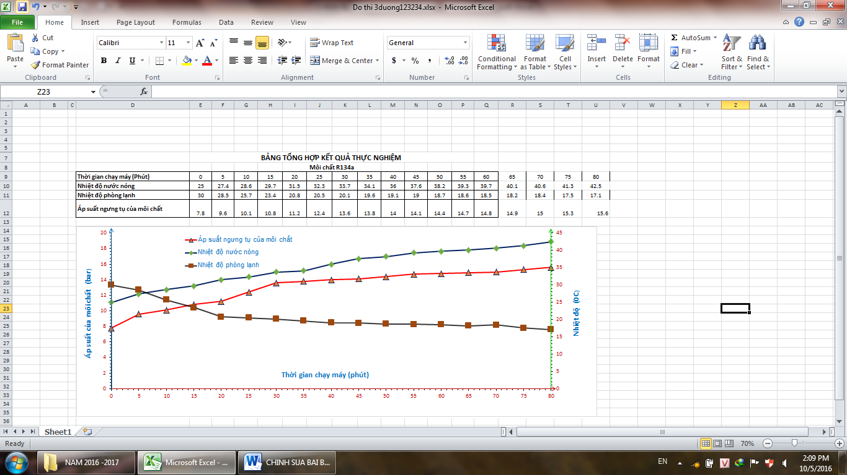Thời gian khảo sát gia nhiệt trung bình khoảng 80 phút, nhiệt độ nước lạnh vào 250C, nhiệt độ môi trường 290C; nhiệt độ nước nóng ra dự kiến đạt từ 400C đến 450C. Kết quả thực nghiệm đo đạc nhiệt độ nước, nhiệt độ phòng lạnh, áp suất ngưng tụ của môi chất được thể hiện trên Hình 4. Thời gian gia nhiệt thực tế chỉ khoảng 80 phút so với tính toán thiết kế lý thuyết là 109 phút là do trong thực tế không có các máy nén, van tiết lưu với công suất nhỏ như tính toán, nên tác giả chọn máy nén có công suất điện 120W. Vì vậy công suất thực tế của hệ thống lớn hơn nhiều so với tính toán lý thuyết. Điều này giải thích tại sao có sự chênh lệch về thời gian gia nhiệt giữa thực tế và lý thuyết.

***Hình 4:*** *Biểu đồ thể hiện* *sự thay đổi nhiệt độ và áp suất trong thời gian gia nhiệt nước*

Trên hình 4 cho thấy, bơm nhiệt gia nhiệt cho nước nóng hoàn toàn phù hợp, nhiệt độ nước nóng sau khi gia nhiệt đạt từ 40 ÷ 450C thích hợp cho các hộ gia đình sử dụng trong việc tắm rửa, nấu ăn…

Trong quá trình thí nghiệm do vận hành máy nén ở chế độ làm việc ở áp suất khoảng 15 bar nên nước nóng chỉ đạt trong khoảng nhiệt độ đó. Tuy nhiên trong thực tế hiện nay với các thiết bị và công nghệ hiện đại, chúng ta có thể nâng áp suất nén của bơm nhiệt lên (18 ÷ 20) bar ứng với nhiệt độ nước nóng đạt khoảng từ (50 ÷ 600C). Do đó với mô hình này, việc sử dụng bơm nhiệt để gia nhiệt nước nóng hoàn toàn có thể triển khai rộng rãi trong cuộc sống và phù hợp với kinh tế của người dân.

**3.3. Đánh giá hiệu quả của mô hình bơm nhiệt**

***3.3.1. Về mặt kinh tế***

Đối với một người trung bình sử dụng nước nóng khoảng 15 lít / ngày cho nhu cầu sinh hoạt, với nhiệt độ đầu vào 250C; nhiệt độ nước sau khi gia nhiệt 420C.

Thời gian gia nhiệt 15 lít nước từ 250C lến đến 420C thực tế từ mô hình bơm nhiệt chế tạo là khoảng 80 phút.

Lượng điện năng tiêu thụ cho hệ thống bơm nhiệt trong quá trình thực nghiệm gồm quạt dàn bay hơi có công suất tiêu thụ điện 15 (W/h) và máy nén lạnh có công suất tiêu thụ điện 120 (W/h). Kết quả đo được lượng điện năng tiêu thụ trong thời gian gia nhiệt 80 phút là khoảng 180 (W).

Đối chiếu giữa hai phương án thực nghiệm, nhận thấy khi gia nhiệt nước nóng bằng bơm nhiệt, kết quả điện năng tiêu thụ thấp chỉ bằng khoảng 35% so với các máy nước nóng sử dụng bằng điện khác có cùng dung tích. Tuy nhiên chúng ta chưa xét đến kinh phí đầu tư ban đầu của hệ thống bơm nhiệt so với điện trở. Có sự khác nhau giữa kết quả thực nghiệm và lý thuyết tính toán do nhiều nguyên nhân như hiệu quả làm việc của các thiết bị, tổn thất áp suất cũng như quá trình nén không đoạn nhiệt...

***3.3.2. Về mặt môi trường***

Môi chất lạnh R134a và những loại môi chất mới ít gây ra ô nhiễm bầu khí quyển. Bình nước nóng bơm nhiệt đun nóng nước gián tiếp nên tuyệt đối an toàn với người sử dụng. Đối với ngành điện giảm chi phí đầu tư cho ngành điện, điện năng tiêu thụ giảm tương ứng sẽ giảm phát thải khí CO2 khi chạy các nhà máy nhiệt điện đốt than, hoặc ít tác động đến môi trường đối với nhà máy thủy điện.

**4. KẾT LUẬN**

Nhu cầu sử dụng nước nóng trong sinh hoạt ở nước ta là rất lớn, đặc biệt trong các lĩnh vực dân dụng như nhà hàng, khách sạn, hộ gia đình…Việc ứng dụng bơm nhiệt để gia nhiệt nước nóng phục vụ sinh hoạt hằng ngày càng được sử dụng rộng rãi và mang lại hiệu quả rất lớn cho gia đình và xã hội, đặc biệt trong việc giảm thiểu sử dụng năng lượng điện và bảo vệ môi trường.

Tuy nhiên, hạn chế lớn nhất của phương pháp này là có giá thành thiết bị cao hơn nhiều so với các phương pháp khác cùng năng suất. Nguyên nhân chủ yếu của vấn đề này là hệ thống có cấu tạo tương đối phức tạp và hầu như mới chỉ có sản phẩm do nước ngoài sản xuất và được nhập nguyên khối về Việt Nam.

Do đó để làm chủ được công nghệ này, nhằm từng bước tăng tỉ lệ nội địa hóa các công đoạn thiết kế và chế tạo thiết bị, chúng tôi bước đầu trình bày nghiên cứu chế tạo mô hình bơm nhiệt sản suất nước nóng công suất nhỏ dùng trong các hộ gia đình để làm thực nghiệm. Mặc dù mô hình chế tạo chưa được hoàn thiện so với tính toán ban đầu nhưng với kết quả này vẫn cho thấy đây là một hướng nghiên cứu có tiềm năng trong tương lai, khi mà yêu cầu về tiết kiệm năng lượng trong các thiết bị gia nhiệt nói chung, thiết bị sản xuất nước nóng riêng ngày càng cấp bách.

Chúng tôi đã kết hợp giữa quá trình thiết lập cơ sở lý thuyết và xây dựng mô hình thực tế của bơm nhiệt. Vì vậy có thể ứng dụng bơm nhiệt để gia nhiệt nước nóng cho các hộ gia đình nhằm tiết kiệm năng lượng một cách hiệu quả. Trong quá trình nghiên cứu, chúng tôi đã trực tiếp đưa ra hiệu quả năng lượng sau quá trình tính toán mô phỏng dựa vào các điều kiện đầu vào của môi chất làm lạnh, công suất của máy nén, diện tích dàn ngưng tụ và bay hơi cũng như các thông số tính toán khác. Sau khi so sánh, đối chiếu giữa nghiên cứu lý thuyết và thực nghiệm. Kết quả cho thấy điện năng tiêu thụ khi gia nhiệt nước nóng bằng bơm nhiệt thấp, chỉ bằng khoảng 35% so với các máy nước nóng sử dụng bằng điện khác có cùng dung tích.

**TÀI LIỆU THAM KHẢO**

1. R.J. Moffat, “Describing the uncertainness in experimental results,” *Experimental Thermal and Fluid Science*, vol. 1, 1988, pp. 3-17.
2. J.P. Holman, *Heat Transfer*. Tenth Edition, McGraw–Hill International Edition. 2009.
3. Nguyễn Đức Lợi, Phạm Văn Tùy, Đinh Văn Thuận, *Kỹ thuật lạnh ứng dụng*. Nhà xuất bản giáo dục, 2009.
4. Lê Nguyên Minh, *Giáo trình nhiệt động kỹ thuật*. Nhà xuất bản giáo dục, 2009.
5. Hồ Trần Anh Ngọc, Phan Quí Trà, Nguyễn Thị Hồng Nhung, *Giáo trình Kỹ thuật nhiệt.*  Nhà xuất bản thông tin truyền thông, 2016.
6. Hồ Trần Anh Ngọc, Nguyễn Công Vinh,  *Giáo trình kỹ thuật điều hòa không khí.* Nhà xuất bản Đà Nẵng.
7. Nguyễn Đức Lợi, Phạm Văn Tùy, *Kỹ thuật lạnh cơ sở*. Nhà xuất bản giáo dục, 2007.

[8] Nguyễn Đức Lợi, *Hướng dẫn thiết kế hệ thống lạnh*. Nhà xuất bản Khoa học kỹ thuật, 1999.

(BBT nhận bài: … /… /2016, phản biện xong: … /… /2016)